УДК 316.4 ; 311.2
ОПЫТ АНАЛИЗА НАРКОРЫНКА ОТДЕЛЬНОГО РОССИЙСКОГО РЕГИОНА НА ОСНОВЕ РЕЗУЛЬТАТОВ ЕЖЕГОДНОГО МОНИТОРИНГА: НА ПРИМЕРЕ КРАСНОЯРСКОГО КРАЯ
Шинкевич Владимир Ефимович, доктор социологических наук, доцент, профессор кафедры гуманитарных и социально-экономических дисциплин Сибирского юридического института МВД России (г. Красноярск),
Е-mail: vlashink@yandex.ru

Аннотация: в статье представлен опыт анализа динамики и состояния наркорынка в отдельном регионе Российской Федерации в 2017-2023 гг. на примере Красноярского края. При проведении аналитической работы с массивами статистических и эмпирических данных автор проводит комментирование наблюдаемого явления в статике и динамике. При подготовке аналитического обзора использовались статистическая информация ежегодного мониторинга наркоситуации, а также аналитические материалы антинаркотической комиссии Красноярского края, другие аналитические работы по теме исследования.
Ключевые слова: наркоситуация, наркотизм, наркорынок, мониторинг, Красноярский край.

THE EXPERIENCE OF ANALYZING THE DRUG MARKET OF A PARTICULAR RUSSIAN REGION BASED ON THE RESULTS OF ANNUAL MONITORING: ON THE EXAMPLE OF THE KRASNOYARSK TERRITORY
Shinkevich Vladimir Yefimovich, - Professor Doctor of Sociology, vlashink@yandex.ru
Abstract: the article presents the experience of analyzing the dynamics and state of the drug market in a particular region of the Russian Federation in 2017-2023 using the example of the Krasnoyarsk Territory. When conducting analytical work with arrays of statistical and empirical data, the author makes comments on the observed phenomenon in statics and dynamics. When preparing the analytical review, statistical information from the annual monitoring of the drug situation, as well as analytical materials from the anti-drug Commission of the Krasnoyarsk Territory, and other analytical work on the research topic were used.
Keywords: drug situation, drug addiction, drug market, monitoring, Krasnoyarsk Territory

Введение. Во всем мире на борьбу с наркоманией ежегодно выделяются значительные средства, исчисляемые десятками миллиардов долларов, однако наркотики по-прежнему считаются третьей угрозой человечеству после ядерного оружия и глобальной экологической катастрофы.
Кто и как бы не оценивал современную наркоситуацию с точки зрения морали, большинство все же признают ее огромную разрушительную роль для обществ и государств. Не случайно, многие исследователи [1,7] и представители официальных институтов власти и управления обществом указывают на то, что наркомания и различные последствия употребления психоактивных веществ как в Российской Федерации, так и в отдельных ее регионах являются одной из важнейших социально-экономических проблем и представляют собой одну из ключевых угроз для демографического наследия и национальной безопасности российского общества[2,8].
Как показывают наблюдения уже ни один год, в том числе в России каждое десятое-одиннадцатое зарегистрированное преступление связано с незаконным оборотом наркотиков. С незаконным оборотом наркотиков связано каждое шестое предварительно расследованное преступление, совершенное группой лиц по предварительному сговору, каждое третье, совершенное организованной группой или преступным сообществом [5].
Наркопотребление распространяется не только среди «маргинализированных» слоев населения, но и среди социально адаптированных граждан трудоспособного возраста – наблюдается феномен «контролируемого» или «мягкого» потребления наркотиков всех возможных разновидностей (преимущественно в единоличном формате) – новой тенденции в наркоситуации как в России, так и во всем мире [10, С.67-71.].
Исходя из актуальности темы, на основании результатов ежегодного мониторинга, в статье представлен опыт анализа состояния наркорынка Красноярского края, его динамики и направленности, а также рассматривается группы наркотических средств и психотропных веществ, которые имеют существенное распространение на наркорынке региона.
Цель данной статьи заключается в представлении опыта аналитической работы по изучению состояния и динамики наркорынка отдельного типичного сибирского региона Российской Федерации, характеризующегося высокой урбанизацией и низкой плотностью населения, на основе ежегодного мониторинга наркоситуации.
Среди задач, которые органично вытекают из цели, объекта и предмета научного анализа мы выделяем следующие: во-первых, проанализировать статистические материалы, представляемые входе ежегодного мониторинга различными субъектами антинаркотической политики; во-вторых, учитывая возможные внешние факторы распространения и доступности наркотиков на рынке, изучить статистические данные медицинских организациях Минздрава России, находящихся на территории Красноярского края, о пациентах, зарегистрированных с диагнозом «синдром зависимости от наркотических веществ (наркомания)»; в третьих, для выявления наиболее распространенных наркотических средств и психотропных веществ, попадающих на наркорынок, а далее к потребителю, провести сравнительный анализ количества пациентов, зарегистрированных с диагнозом «синдром зависимости от наркотических веществ (наркомания)» в следствие определенных наркотиков или групп наркотических средств; в-третьих, проанализировать конкретные виды наркотических средств и психотропных веществ, изымаемых из оборота наркорынка правоохранительными органами.
История проблемы, содержание и результат исследования
Красноярский край, субъект Российской Федерации – регион поистине уникальный, третья административная единица по площади (2366797 км²) на мировой карте, впереди только Якутия с Западной Австралией. Чуть меньше крупнейшего африканского государства Алжира, чуть больше второй африканской страны Конго (ДРК). Уникальность ещё и в том, что Красноярский край растянулся от арктических островов Северного Ледовитого океана на 3000 километров, чуть не до южной границы России, лишь небольшая Тува отделяет его от монгольской границы. Ширина этого субъекта России до 1250 километров. На востоке лежит Якутия (Саха) северная часть, с юго-востока Иркутская область, Юг - Тува. С запада - Хакассия, Кемеровская, Томская, Тюменская (её автономные округа) области [4].
Наиболее важное социальное и экономическое значение для края имеют такие города как Красноярск, Норильск, Ачинск, Канск, Минусинск, Лесосибирск, а также Северо-Енисейский район. Данные территориальные образования с учетом их высокой плотности проживания населения, транспортной логистической доступности (в том числе в качестве транзитеров), имеют привлекательность для наркораспространителей. Несмотря на то, что Красноярский край непосредственно не граничит ни с одним иностранным государством, он остается привлекательным и для граждан Средней Азии.
Для характеристики состояния востребованности и доступности конкретных наркотиков на наркорынке в Красноярском крае для наркопотребителей, имеют значения данные, отражающие количество пациентов, зарегистрированных в медицинских организациях Минздрава России с диагнозом «синдром зависимости от наркотических веществ (наркомания)», как результат употребления конкретных видов наркотических средств.
В структуре наркотических отравлений в тройке лидирующих в 2023г. первое ранговое место занимают отравления «другими синтетическими и неуточненными наркотиками» – 28,4 % случаев, далее идут отравления метадоном – 26,0 % случаев, отравления героином – 22,4 % случаев.
В 2023 году в Красноярском крае регистрируется рост отравлений опиоидами – с 79 случаев в 2021 г. до 205 случаев в 2023 г., метадоном – с 44 случаев в 2021 г. до 296 случаев в 2023 г. и снижение отравлений психодислептиками (галлюциногенами) – с 80 случаев в 2021 г. до 49 случаев в 2023 г. В группе отравлений героином наблюдалась неустойчивая динамика как некоторого роста, так и снижения: 200 случаев в 2021 г., 295 случаев в 2022 г. и 255 случаев в 2023 г.
На протяжении последних 5 лет стабильно уменьшается доля больных с зависимостью от опиоидов – с 40,9% в 2019 году до 32,5% в 2023 году.
В 2023 году также продолжилось снижение удельного веса больных с зависимостью от других психостимуляторов: 2021 г. – 21,3%; 2022 г. – 21,0%; 2022 г. – 19,1%.
Относительно 2022 года уменьшилась доля больных с зависимостью от каннабиноидов – с 19,6% до 19,16% и увеличилась доля больных с полинаркоманией – с 24,2% до 29,2%.
Структура первичной заболеваемости наркоманией также меняется. После зарегистрированного в 2021 году уменьшения доли больных полинаркоманией до 22,2%, в 2022-2023 годах отмечается ее рост: 2022 г. – 27,4%; 2023 г. – 29,4%.
После регистрируемой ранее тенденции уменьшения доли больных с зависимостью от каннабиноидов (до с 21,8% в 2021 году) в 2022-2023 годах отмечается ее незначительный неустойчивый рост (2022 г. – 26,1%; 2023 г. – 24,0%).
Продолжилось снижение доли больных с зависимостью от других психостимуляторов: 2021 г. – 27,2%; 2022 г. – 19,1%; 2023 г. – 12,9%[3].
Анализируя динамику и количество пациентов, зарегистрированных учреждениями Минздрава, расположенных на территории Красноярского края, позволяет говорить: во-первых, о присутствии на наркорынке наркотиков различных групп как растительного, так и искусственного происхождения; во-вторых, несколько снижается на наркорынке края давление наркотиков опийной группы, при увеличении наркотиков каннабиноидной группы, психостимуляторов и полинаркотиков в их многообразном сочетании.
Для характеристики наркорынка, его наполненности конкретными группами или видами наркотиков, состояния предложения рынка, существенное значение имеют объемы, изымаемых из оборота на различных этапах (производства, передвижения, передачи, распространения и пр.) правоохранительными органами конкретных наркотических средств. Общие объемы изымаемых наркотических средств и психотропных веществ на момент возбуждения уголовных дел за наблюдаемый период (2016-2023 гг.) уменьшился на 19,7%. В том числе наркотических средств опийной группы – на 25,6%, наркотических средств каннабисной группы – 52,1%; иные наркотические средства – на 3,5%. В тоже время изъятие наркотических средств амфетоминовой группы увеличилось на 145,3%.
Анализируя объемы, ежегодно изымаемых наркотиков, и их виды, необходимо отметить, что устойчивой динамики снижения или повышения тех или иных наркотиков на наркорынке нет. Отмечается в отдельные годы как возрастание объемов конкретных наркотиков, так и их резкое сокращение. Объемы изъятий наркотиков опийной группы в 2017 г., 2019 г., 2020 г., 2023 г. росли по сравнению с предыдущими годами, а в 2018 г., 2021 г. и 2022 г. снижались, причем существенно. Так например, в 2020 г. отмечен рост объемов изъятия наркотиков опийной группы на 122%, а в 2018 г. – падение на 57% и 2021 г. – на 40%. Рост и падение объемов наркотических средств каннабисной группы отмечены в диапазоне от -24% (2019 г.) до +29% (2022 г.); наркотиков амфетаминовой группы от -52%(2018 г.) до +263% (2021 г.). Только в 2017 г. было отмечено снижение изъятий всех выделенных групп наркотиков. Несмотря на общее снижение объемов изъятия наркотических средств, на наркорынке Красноярского края по-прежнему преобладают наркотики каннабисной группы. Динамика изъятия наркотических средств на момент возбуждения уголовного дела по годам, в наблюдаемом периоде, направленность изменений и объемы изъятия представлен на рисунке 1.

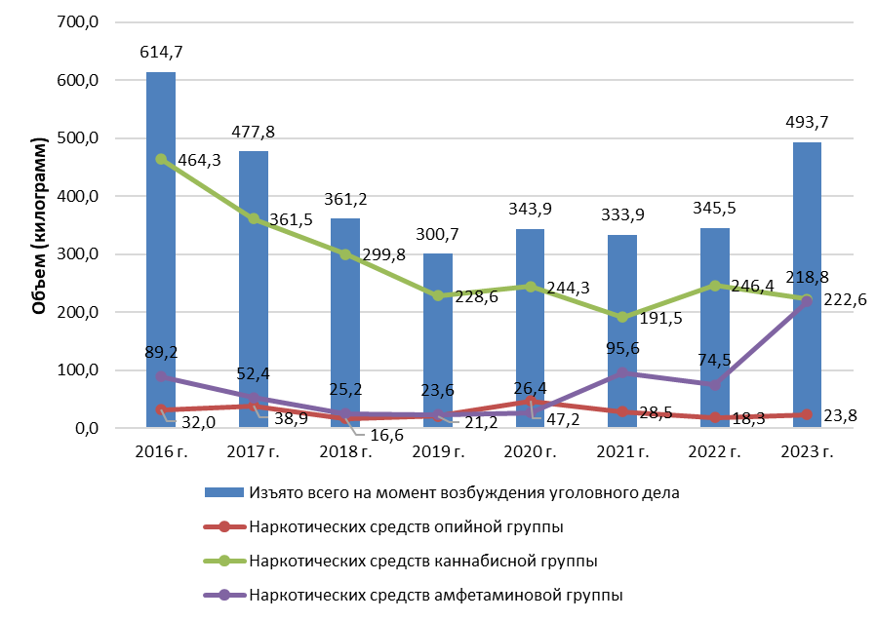
Рис. 1. Динамика изъятия наркотических средств на момент возбуждения уголовного дела в Красноярском крае (2016-2023 гг.)

Анализ динамики ежегодных изъятий конкретных наркотиков показывает, что при снижении одного вида наркотиков, отмечается увеличение других. Это говорит о возможной обратной корреляции: замене дефицита одних наркотиков на наркорынке, другими; либо прямой – большее изъятие конкретных наркотиков как следствие большего их присутствия на наркорынке, что более соответствует действительности.
Структура изымаемых объемов наркотиков на момент возбуждения уголовного дела с учетом ежегодных статистических данных в средних значениях в наблюдаемом периоде представлена на рисунке 2.
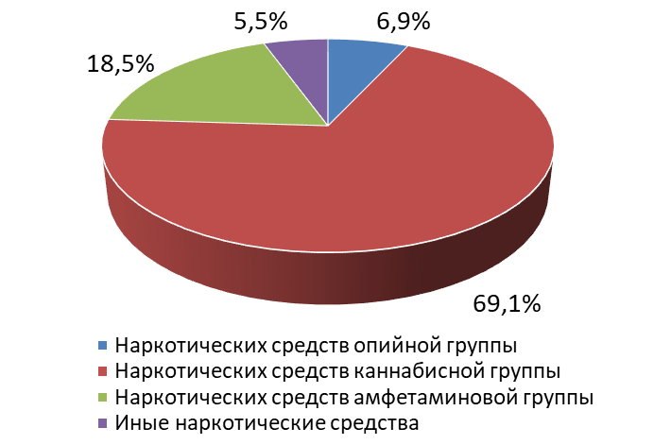
Рис. 2. Структура изъятия наркотических средств на момент возбуждения уголовного дела в Красноярском крае (2016-2023 гг.)

Анализ ежегодных структур изъятия наркотиков отличается стабильностью по рейтингу групп изымаемых наркотиков при некотором изменении объемов изымаемых наркотиков, конкретных групп. При этом структуры объемов изымаемых наркотиков 2016 - 2020 гг. совпали между собой, но существенно отличаются от структур 2021-2023 гг. , которые однако также совпадают в данном периоде. Таким образом, можно говорить о том, что на наркорынке Красноярского края существуют различные группы наркотических средств и психотропных веществ: наркотики опийной группы, каннабисной группы, амфетаминовой группы. Существенное количество на наркорынке занимают наркотики каннабисной группы и амфетаминовой группы. При этом наркотики амфетаминовой группы имеют тенденцию существенного роста. С 2016 г. к 2023 г. объемы изъятия из рынка данных наркотиков увеличились на 145%. Наличие на наркорынке наркотиков опийной, каннабисной групп во многом зависят: во-первых, от природных условий территорий произрастания сырья; во-вторых, от оперативности субъектов антинаркотической политики и деятельности правоохранительных структур по своевременному выявлению субъектов производства и распространения наркотиков опийной группы и разрушению логических связей наркорынка.
Заключение. Наркорынок на территории Красноярского края остается глубоко латентным, что вносит существенные трудности в разрушение как самого рынка, таки логистики наполнения его различными наркотическими средствами и психотропными веществами. Для решения проблем эффективного противодействия наркорынку правоохранительным органам необходимо как совершенствовать имеющиеся формы и методы противодействия предложению с параллельной работой по минимизации спроса на наркотики, так и разработки и внедрения новых, основанных на возможностях цифровых технологий, выявления и отслеживания движения и распространения наркотиков среди наркопотребителей.
Деятельность основных субъектов антинаркотической политики, направленная на противодействие наркорынку в регионе, необходимо выстраивать на основе концептуализации правовых и организационных решений, определяющих оптимальную систему противодействия наркорынку, стимулирующую профилактическую, лечебную и реабилитационную работу, совершенствование существующих и апробацию новых ее направлений. Именно концептуальный подход позволит явственно выразить квинтэссенцию антинаркотической политики, отсечь от нее простой набор правотворческих и правоприменительных действий, не охватываемых единой концептуальной логикой и, соответственно, слабо предвосхищающих искомый эффект их практической реализации по разрушению или хотя бы противодействию функционированию наркорынка на территории Российской Федерации и ее субъектов.
Процесс комплексного противодействия наркорынку на территории региона должен учитывать не только принимаемые меры по совершенствованию противодействия предложению наркотиков, но и меры, направленные на снижения спроса, а следовательно, на совершенствование системы реабилитации и ресоциализации лиц, потребляющих наркотические средства и психотропные вещества в немедицинских целях[2, 6], разработки системы мер по формирования системы организованного досуга, особенно для подростков и молодежи младших возрастных групп. Согласование механизмов реабилитации и ресоциализации необходимо осуществлять более активно, поскольку именно в этих социальных практиках могут быть найдены и закреплены координаты успешной реализации антинаркотической политики противодействия наркорынку, а через укрепление здоровья населения края, будет внесен существенный вклад в реализацию демографической политики, обеспечение национальной безопасности государства и общества.

Библиографический список:
- Богомолов, А.В. Наркотизация населения как угроза национальной безопасноси госдарства / А.В. Богомолов, Г.Г. Кименок // Молодой ученый . – 2014. -№3(62). - С.94-98
- Власов, В.А. Государственная антинаркотическая политика: понятие, этапы, приоритетные направления / В.А. Власов // Вестник Сибирского юридического института ФСКН России. - 2016. - № 2 (23). - С. 9-15.
- Выписка из доклада монитогинга наркоситуации на территории Красноярского края в 2023 году: URL : admkrai.krasnodar.ru›content/1137/show/738736/ (дата обращения 15 марта 2025 г.).
- Информационный паспорт Красноярского края URL:in8bwloqk650amj4n 2nbfazjl2mh 9xx8.pdf (дата обращения 15 марта 2025 г.).
- Обзор основных тенденций преступности за 2015-2019 гг. - М.: ГИАЦ МВД России, 2020. - С. 87-90.
- Килин, А.З., Коробицина, Т.В. Перспективы формирования регионального сегмента реабилитации и ресоциализации больных с зависимостью от психоактивных веществ // Национальный и международный уровни противодействия наркоугрозе и взаимодействие в сфере реабилитации и ресоциализации наркопотребителей : материалы XVIII международной научно-практической конференции / отв. ред. И.А. Медведев : в 2 ч. Красноярск: СибЮИ ФСКН России, 2015. - Ч. 1. - С. 58-62.
- Прозументов, Л.М. Наркотизм и его общественная опасность / Л.М. Прозументов // Научный вестник Омской академии МВД России. - 2012. - №3 (46). - С.3-6.
- Стратегия государственной антинаркотической политики Российской Федерации до 2030 года : утв. Указом Президента Российской Федерации от 23 ноября 2030 г. № 733.
- Шинкевич, В.Е. Состояние наркоситуации в Красноярском крае по результатам социологических исследований в формате ежегодного мониторинга в 2023 году: аналитический обзор / В.Е. Шинкевич, Е.Н. Бен, В.В. Молоков [и др.]. – Красноярск: СибЮИ МВД России, 2024. – 102 с.
- Шинкевич В.Е. Социальная практика оценки наркоситуации, определение веса основных ее детерминант по единым заданным параметрам в ходе ежегодного мониторинга //Социально-гуманитарные знания. - №6. – 2024. - С.67-71.

